TIẾT 12 : KẾ HOẠCH BÀI DẠY ÂM NHẠC 5
CHỦ ĐỀ 3: THẮP SÁNG TƯƠNG LAI
- ÔN TẬP BÀI HÁT: NHỮNG BÔNG HOA NHỮNG BÀI CA
- NHẠC CỤ GIAI ĐIỆU

I.YÊU CẦU CẦN ĐẠT
1.Kiến thức
Hát kết hợp vận động phụ họa được theo nhịp điệu bài hát, thể hiện được cách ngắt câu và ngân dài khi hát bài hát
- Thể hiện đúng trường độ sắc thái khi của bài tập giai điệu, biết sử dụng nhạc cụ giai điệu để đệm cho bài hát

2.Năng lực

Năng lực chung
- NLC1: Tích cực, chủ động, sáng tạo thông qua trải nghiệm các HĐ học tập.
- NLC2: Nhận biết và bày tỏ được tình cảm, cảm xúc của bản thân.
- NLC3: Yêu quý bạn bè, thầy, cô; quan tâm, động viên, khích lệ bạn bè.

Năng lực âm nhạc
- NLÂN1: Kể tên được các sự vật, hiện tượng có nhịp điệu nhanh dần, chậm dần.
- NLÂN2: Hát kết hợp vận động phụ hoạ được theo nhịp điệu bài hát Những bông hoa những bài ca; thể hiện được cách hát ngắt câu và ngân dài khi hát bài hát.

3.Phẩm chất
- PC1: Yêu thương bạn bè và mái trường; trân trọng và biết ơn thầy, cô.
- PC2: Nhắc nhở bạn bè chấp hành nội quy trường lớp; có trách nhiệm với công việc được giao ở trường, lớp.

II.ĐỒ DÙNG DẠY HỌC

1.Giáo viên :

- Đàn phím điện tử

- Nhạc cụ gõ đệm

- Đài, đĩa nhạc
2.Học sinh
- SGK, vở, thanh phách
III. TIẾN TRÌNH TỔ CHỨC DẠY HỌC
Hoạt động của giáo viên | Hoạt động của học sinh
1. Khởi động (3P)  Vũ điệu sôi động  GV cho HS nghe bài hát Những bông hoa những bài ca kết hợp nhún nhảy và vỗ tay theo phách hoặc theo mẫu tiết tấu:  -GV có thể thay thế tiếng vỗ tay bằng các âm thanh khác như gõ hai ngón tay lên bàn, gõ bút chì vào nhau, dùng hai bìa vở cà vào nhau,… hoặc chơi các loại nhạc cụ tiết tấu khác như: song loan, thanh phách, trống con, tambourine,…  2. Hình thành kiến thức mới (15P)  * Nội dung : Ôn tập bài hát: Những bông hoa những bài ca  - Gv cho Hs nghe lại bài hát.  - Gv hướng dẫn Hs khi hát thể hiện được sắc thái bài hát.  - Gv cho Hs khởi động giọng  - Gv đàn cho HS hát bài hát ôn.  - Gv hướng dẫn Hs hát ôn bài hát kết hợp gõ đệm  + Gv làm mẫu 1 lần  + Gv hướng dẫn Hs gõ đệm  + Luyện tập theo tổ, nhóm, cá nhân  3. Luyện tập, thực hành (15P)  * Nội dung : Nhạc cụ giai điệu  - Gv nhắc lại nhạc cụ Ri-coóc-đơ và hướng dẫn thế bấm nốt Si, Son, La  -GV hướng dẫn HS tập thế bấm nốt Si, Son, La  -GV cho HS thực hành theo nhóm, cá nhân.  - Gv yêu cầu Hs đọc tiết tấu và luyện tập thực hành bài tập số 1  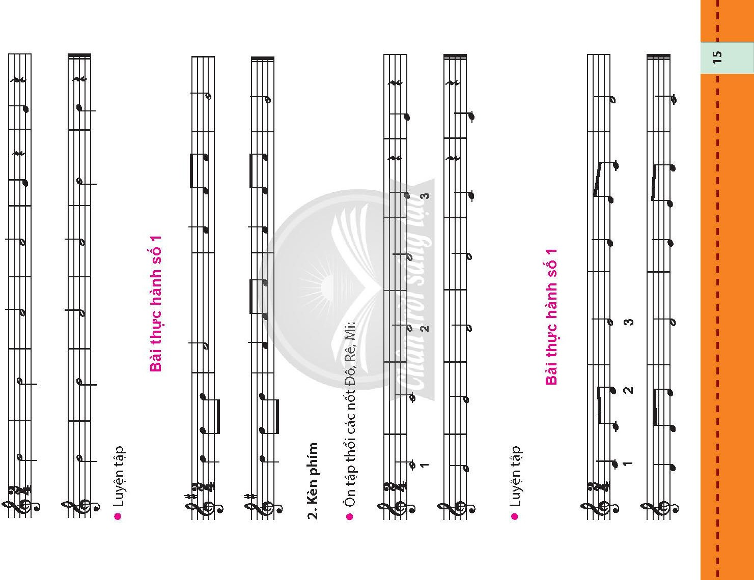  -GV cho HS thực hành theo nhóm, cá nhân  -GV nhận xét.  - Gv nhắc lại nhạc cụ Kèn phím và thế bấm phím Đô, Rê, Mi.  -GV hướng dẫn HS tập thế bấm phím Rê.  -GV cho HS thực hành theo nhóm, cá nhân.  - Gv yêu cầu Hs đọc tiết tấu và luyện tập thực hành bài tập số 1.  - Gv chia nhóm luyện tập  -GV cho HS thực hành theo nhóm, cá nhân.  -GV nhận xét tuyên dương hoặc sửa sai cho HS  4. Vận dụng, trải nghiệm (5P)  - Gv gợi ý khuyến khích Hs sáng tạo mẫu tiết tấu và thực hành chơi nhạc cụ theo ý thích.  - GV cho HS trình bày Bài thực hành số 1 theo hình thức độc tấu, song tấu, tam tấu, tứ tấu, hoà tấu.  - GV nhận xét tiết học, dặn dò HS xem trước bài mới. | - Hs vận động theo nhạc bài Những bông hoa những bài ca kết hợp nhún nhảy và vỗ tay theo phách  - Hs quan sát và thực hiện  - HS lắng nghe.  - Hs thực hiện  -HS hát ôn bài vài lần với nhạc.  - Hs quan sát, theo dõi  - Hs quan sát, theo dõi  - Hs thực hiện nhóm, cá nhân.  - Hs luyện tập  - Hs lắng nghe, ghi nhớ, thực hành  - Hs quan sát, theo dõi  - Hs thực hiện nhóm, cá nhân.  - Hs lắng nghe, ghi nhớ, thực hành  - Hs thực hiện nhóm, cá nhân.  -HS lắng nghe.  -HS thực hiện.  - Hs thực hành theo nhóm  - Hs thực hiện nhóm, cá nhân.  -HS lắng nghe.  - Hs lắng nghe, ghi nhớ, thực hành
IV. ĐIỀU CHỈNH SAU BÀI DẠY: ..................................................................................
……………………………………………………………………………………………..
……………………………………………………………

